ESCOLA SECUNDARIA DE SERPA

Ficha de Avaliação de História – 9ºA

Nome: ____________________________________________________________ Nº______

Classificação. ---------------------------------------  Assinatura Prof.-----------------------------------  Data: ------------------------------------------------ | Assinatura do Encarregado de Educação:  ----------------------------------------------------  Data: ---------------------------------------------

Grupo I

1. Analisa atentamente as seguintes fontes:
Doc.1

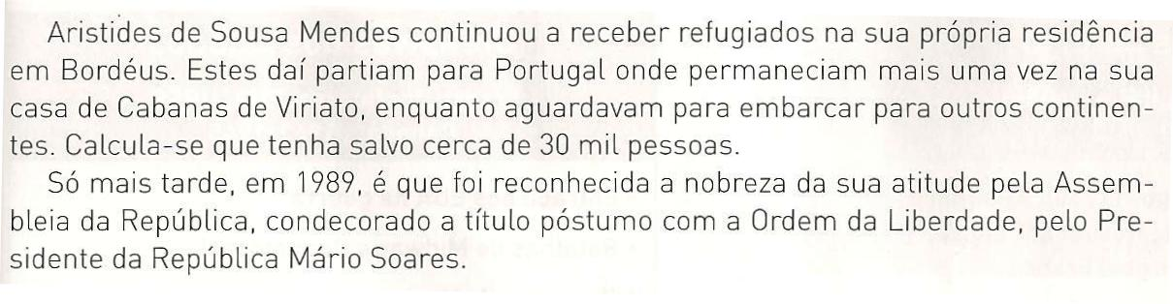

Para responderes a cada um dos itens de 1 a 4, seleciona a resposta correta.

Escreve, na folha de respostas, a letra de cada item, seguido do número que identifica a opção escolhida.

A
1.Aristides de Sousa Mendes foi um cônsul português em França, no período do Estado Novo.
2. Aristides de Sousa Mendes foi um diplomata em Bordéus ao serviço do Estado Novo.
3. Aristides de Sousa Mendes participou na expulsão dos judeus de Portugal.
4. Aristides de Sousa Mendes foi ministro dos negócios estrangeiros de Portugal.

B
- Aristides de Sousa Mendes ajudou os judeus a saírem de Cabanas de Viriato em direção a Bordéus, de onde partiam para Portugal.
- Aristides de Sousa Mendes ajudou os judeus a saírem de Bordéus em direção a Cabanas de Viriato, de onde partiam para outros continentes.
- Aristides de Sousa Mendes ajudou os refugiados a partir de Cabanas de Viriato, de onde partiam para a Alemanha.
- Aristides de Sousa Mendes participou no extermínio de mais de 30 mil pessoas.
C
- Aristides de Sousa Mendes teve o reconhecimento público ainda durante o Estado Novo.
- Aristides de Sousa Mendes foi homenageado após o fim do Estado Novo pelo seu trabalho humanitário da causa judaica.
- Aristides de Sousa Mendes foi reconhecido publicamente por Salazar.
- Aristides de Sousa Mendes foi condecorado ainda em vida pela Assembleia da Republica.
D
- Aristides de Sousa Mendes licenciou – se em direito pela Universidade de Coimbra.
- Aristides de Sousa Mendes foi Médico em Viseu.
- Aristides de Sousa Mendes foi um dos mais prestigiados ministros de Salazar.
- Aristides de Sousa Mendes viveu em Coimbra durante o período da 2ª Guerra Mundial.
Grupo II

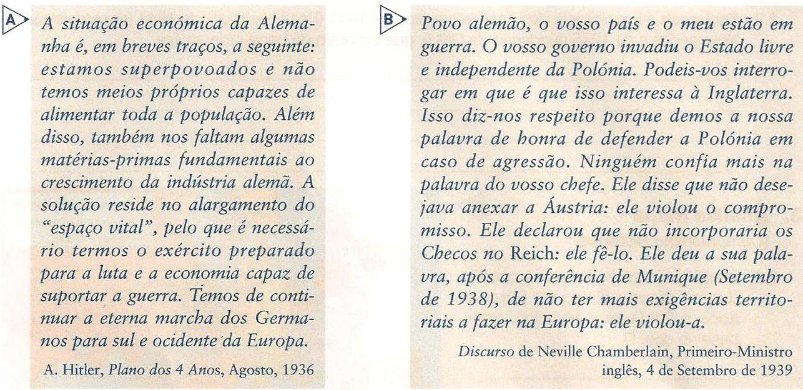
2.Analisa atentamente os documentos A e B

2.1 Refere os fatores que conduziam ao deflagrar da 2ª Guerra Mundial, a partir dos docs. A e B.
2.2 Explica em que consiste a teoria do “espaço vital”, com base no doc. A.

2.3.Observa o quadro 1.
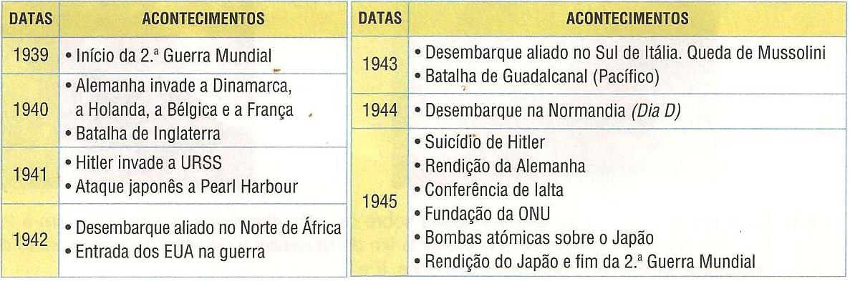

2.3.1 Esclarece a importância dos acontecimentos de 1941 (Pearl Harbour); de 1944 (desembarque na Normandia); e de 1945 (fundação da ONU), que constam no quadro 1.

Grupo III

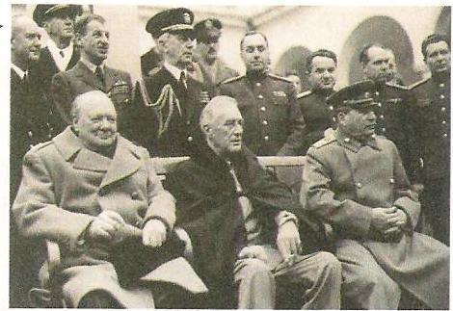
3. Observa o mapa, bem com a foto que representa os três líderes mundiais mais importantes do pós 2ª-guerra mundial.
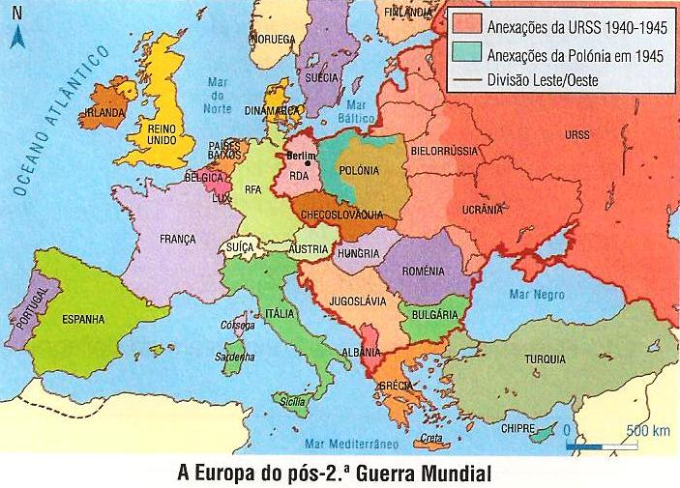

3.1 Aponta quatro alterações ocorridas no mapa político da Europa após a 2ª Guerra Mundial., com base no mapa.

3.2 Identifica as personalidades que se encontram sentadas, representadas na foto (da esquerda para a direita), bem como o acontecimento que esteve na base da foto.

3.3 Evidencia as principais consequências sociais e económicas que a 2ª Guerra Mundial provocou.

3.4 Escreve a sequência de letras que corresponde à ordem cronológica correta dos seguintes acontecimentos ocorridos durante a 2ª Guerra Mundial.

- Desembarque dos aliados na Normandia.
- Entrada dos E.U.A na guerra.
- Lançamento da bomba atómica sobre cidades japonesas.
- Invasão da Polónia.

Grupo IV
4.Observa os documentos A e B
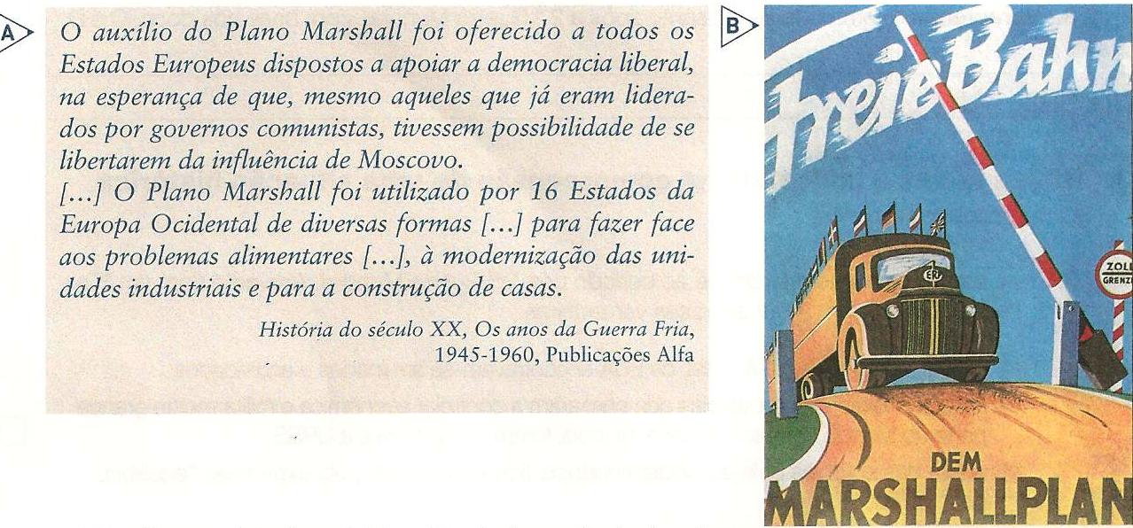

4.1 Identifica os objetivos do Plano Marshall, a partir do documento A.

4.2 Indica os países que beneficiaram do Plano Marshall, com base nos docs. A e B.

4.3 Relaciona o Plano Marshall com a criação do COMECON, a partir do doc. A

Grupo V
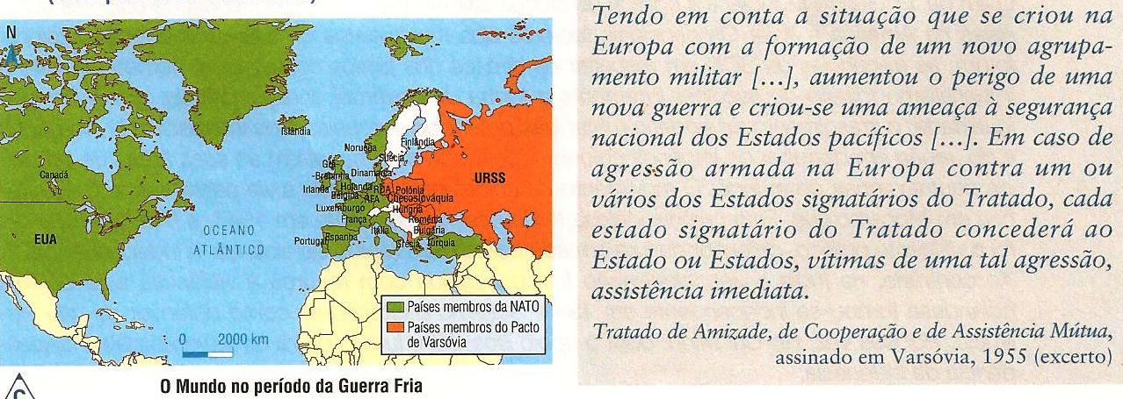
5.Observa o mapa e o documento.
Doc. C Doc.D
5.1 Explica a criação da NATO e do Pacto de Varsóvia a partir dos docs. C e D.

5.2 Carateriza o clima que se fez sentir após a 2ª Guerra Mundial, com base nos docs. C e D.

Grupo VI
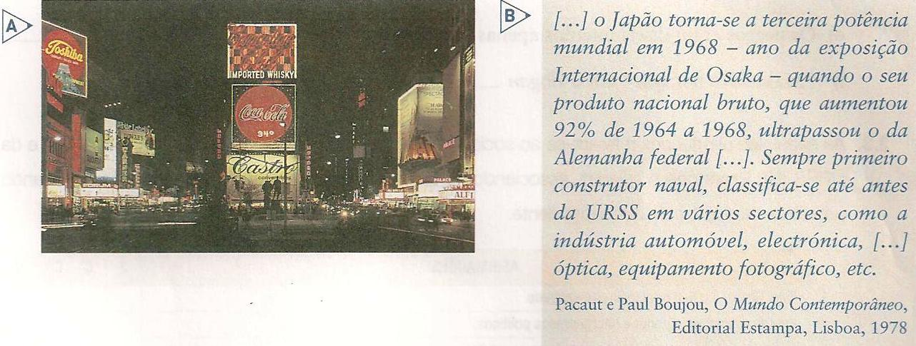
6.1 Identifica os fatores que favoreceram o crescimento económico dos E.U.A, a partir dom doc. A.
6.2 Explica em que consistiu o “milagre Japonês”, a partir do doc. B
BOM TRABALHO

